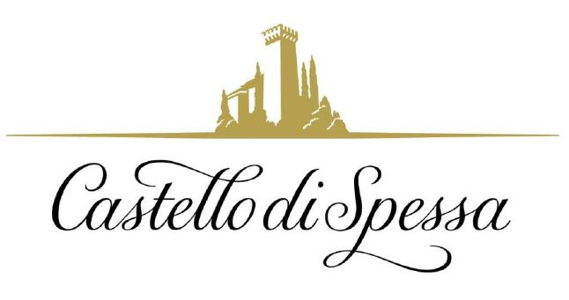

Al Castello di Spessa Golf&Wine Resort di Capriva del Friuli (Go)
San Valentino in Castello
nel nome di Casanova
Come ricordo, un simpatico ritratto di coppia tratteggiato da un disegnatore

“Romance is in our nature”: romantica è l’essenza stessa del Castello di Spessa di Capriva del Friuli, che con la sua inconfondibile silhouette svetta sulla cima di una piccola altura, nel cuore del Collio goriziano, terra di grandi vini e antica storia in Friuli Venezia Giulia. Immerso nel verde di un magnifico giardino all’italiana, circondato dalle vigne della tenuta a cui dà il nome, il maniero d’origine medievale è oggi il cuore di un raffinato Golf&Wine Resort. Per secoli dimora dei signori della nobiltà friulana e triestina, ebbe fra i suoi illustri ospiti anche Giacomo Casanova, il seduttore per eccellenza, a cui è dedicata nel parco all’italiana una passeggiata letteraria, scandita da cartigli in ferro battuto con riportate una decina di sue frasi sull’amore, le donne, la vita.

Nulla di più romantico del Castello di Spessa per trascorrere la festa degli innamorati, per i quali è stato pensato per il 14 febbraio un piacevole pacchetto di San Valentino. E che porteranno con sé, come ricordo, un simpatico ritratto di coppia tratteggiato da un disegnatore. Ad accoglierli, nelle scenografiche cantine scavate sotto il castello, sarà un brindisi di benvenuto con il vino dell’amore, il pregiato Pinot Nero dedicato a Casanova, che amava i vini di Spessa tanto da definirli nelle sue Memorie “di qualità eccellente”.

La sera, raffinata cena al lume di candela davanti al fuoco del camino al ristorante gourmet La Tavernetta al Castello, ricavato dalla ristrutturazione di un antico casolare ai piedi del castello. Lo chef Antonino Venica proporrà il Gran Menu di San Valentino, con piatti ispirati all’amore. Ad attendere gli innamorati, in una saletta appartata, ci sarà un disegnatore, che farà loro un rapido e divertente ritratto. Per il pernottamento si potrà scegliere fra l’eleganza classica delle suite del Castello arredate con mobili d’epoca (fra cui la richiestissima Suite Casanova), l’atmosfera country chic delle camere della Tavernetta, oppure la pace assoluta del luogo più remoto del resort, il Casale in Collina immerso fra le vigne. In camera, un omaggio.

Pacchetto pernottamento con cena: 330 € a coppia se si pernotta al Castello, 280 € a La Tavernetta al Castello, 250 € nel Casale in Collina.

Castello di Spessa Golf & Wine Resort
Via Spessa, 1 - Capriva del Friuli (GO)
Tel/Fax: + 39 0481.808124 – www.castellodispessa.it – info@castellodispessa.it

Castello di Spessa Golf & Wine Resort - Legato a nobili casate e illustri ospiti come Giacomo Casanova, il Castello di Spessa si trova nel cuore del Collio Goriziano, a Capriva del Friuli, ed è completamente circondato dalle vigne della tenuta a cui dà il nome, fra cui si snodano le 18 buche del Golf Country Club Castello di Spessa. Le sue origini risalgono al 1200. Oggi elegante Golf&Wine Resort, ha una quindicina di suites arredate con mobili del’700 e dell’800 italiano e mitteleuropeo e, scavata nella collina sottostante il maniero, la più antica e scenografica cantina del Collio, dove invecchiano i pregiati vini della tenuta. Nel Gusto di Casanova, il Bistrot del Castello, si degusta una straordinaria selezione di prodotti del Friuli Venezia Giulia. Dal restauro di una vecchia cascina ai piedi del castello è stata ricavata la Tavernetta al Castello, con un rinomato Ristorante Gourmand e 10 camere dall’atmosfera country chic. La Club House del Golf Country Club è ospitata in un antico rustico, con ampio dehors e un’ombreggiata terrazza: nel suo ristorante, l’Hosteria del Castello (aperta anche a chi non gioca a golf), la cucina rincorre la stagionalità e ricalca i sapori del territorio. In un casale affacciato sul green sono stati ricavati 8 appartamenti riservati al Digital Detox, arredati con caldo stile rustico e dedicati soprattutto ai golfisti, mentre un altro, il più appartato della tenuta, con le sue 10 stanze si affaccia su uno splendido paesaggio di vigneti e sul campo da golf. Dai vigneti del Resort, che si trovano nella Doc Collio e nella Doc Isonzo, provengono i pregiati vini Castello di Spessa.

Ufficio Stampa - Agorà di Marina Tagliaferri
Tel. +39 0481.62385 - www.studio-agora.it - agora@studio-agora.it

